.
Приглашаем всех желающих посетить Консультационный центр.
График работы приема заявок с понедельника по субботу
с 9.00 до 17.00
ГРАФИК РАБОТЫ ЦЕНТРА
с 8.00 до 20.00
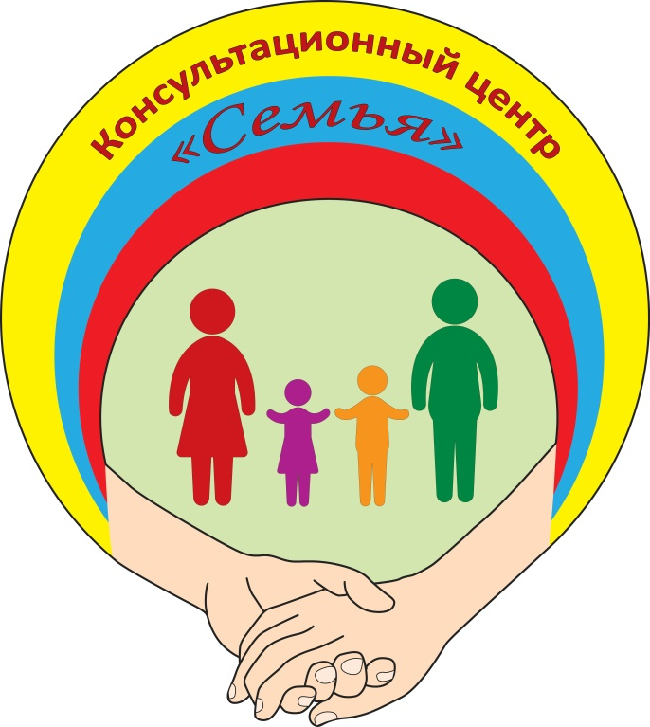

НАШ АДРЕС
Краснодарский край,
г. Армавир Маркова 317
Контактные телефоны
8 (861) 5-25-81
8 962 876 1798
Эл. Почта
mbdou_6_arm@mail.ru
сайти инстаграмм
madou6.ru
7_ya_armavir

Оказывает консультации родителям (законным представителям) детей в возрасте от 0 года до 18 лет

КОНСУЛЬТАЦИОННЫЙ ЦЕНТР
«СЕМЬЯ»
МАДОУ ДЕТСКИЙ САД №6 Г.АРМАВИР

В рамках Федерального проекта
«Современная школа» в рамках национального проекта «Образование»

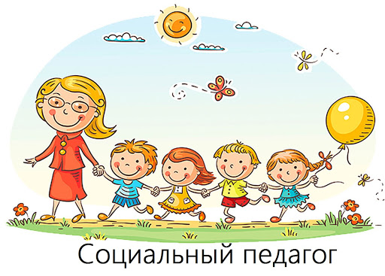

Специалист консультационного
центра «Семья»- социальный педагог
Сотникова Елизавета Алексеевна
Перечень возможных тем для консультации:
- Детская ложь
- Если ребенок беспокойный
- Агрессивный ребенок
- Замкнутый ребенок
- Единственный ребенок в семье»
- Трудный ребенок. Какой он?
- Как развод родителей- влияет на ребенка?
- Компьютер и дети: будьте осторожны!»
- Как договориться с ребенком
- Опека или попечительство над ребенком (детьми)
- Ребенок дерется в детском саду.
- Демонстративный ребенок
- Клептомания или почему дети берут чужие вещи.
- Как научить ребенка дружить.
- Как организовать выходной день с ребенком.
- Как уберечь детей от травм
- Братья и сёстры. Детская ревность.
- Дети, которых не понимают взрослые
- Плохая память у ребенка. Как ее развить?
- Зависимость от гаджетов у детей
- Психологические особенности подростков
- Играя, развиваем речь детей
- Организация игровой деятельности дома
- Если ребенок не слушается!
- Как бороться с детской истерикой.
- Как эффективно использовать гаджеты в работе с детьми.
- Адаптация ребенка в детском саду
- О чем говорить с ребенком в семье?
- ОСТОРОЖНО! МУЛЬТИКИ!
- В детский сад идти пора .

